**Mantık Devresi ve Tasarımı Uygulamaları Proje Ödevi Raporu**

**Hazırlayanlar:**

Beren Ünveren, Betül Sağlam, Mehmet Melih Özbilen

(221101006) (221101041) (221201065)

**Constraint dosyasındaki commente almadığımız satırlar:**

**Kodun mantığının özeti:** 24’e kadar sayabilen bir sayaç yardımıyla her durağı bu sayacın bir turu içinde yazdırmayı ve beklemeyi hedefliyor. İlk 20 saniyeyi yazdırmakla geçirecek, son 4 saniye bekleyecek (ekran silinecek), sonraki 20 saniyede ise hangi yönde ilerlediği bilgisinden hareketle diğer durağın adını yazdırmaya başlamış olacak.

İlk durak ve yön istenen gibi switchler yoluyla alınıyor. Porgram bir seçim yapılmadıkça başlamıyor. Seçim yapıldıktan sonra da proje tanımında bitişin nasıl olacağı belirtilmediği için durmuyor.

**Kodu oluştururken karşılaştığımız zorluklar:** Aynı anda 4 7-segment displaye erişmemiz gerektiğini düşünüyorduk ve farklı harfleri nasıl yazdıracağımızı anlamamıştık ama sonradan aynı anda olmadığını ve 4 bitlik an değişkeniyle dördünden birini seçtiğimizi anladık, bunu da fpga clockuna bağladık ki gözle görülecek şekilde yavaş işlemesin ve aynı anda değişiyorlarmış gibi görünsün.

Bir diğer sorun ise başta aldığımız errorların karşısında ne yapacağımızı bilemememizdi örneğin: [DRC 23-20] Rule violation (MDRV-1) Mulitple driven nets, [Synth 8-3331] design (...) has unconnected port (...) vs. Bu tarz errorlar karşısında ne yapacağımızı başta bilemiyorduk ama sonradan aşina olduk denilebilir.

**Kodun detaylı açıklaması ilerleyen sayfalarda verilmiştir.**

**KODUN DETAYLI AÇIKLAMASI:**

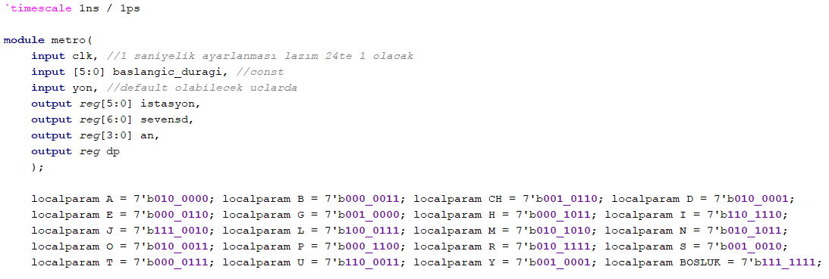

baslangic_duragi ve yön inputları basys3’te switchlere bağlı. (baslangic_duragi’nın her biti boşluklu olarak bir switche karşılık geliyor ve yon switchi en sağda bulunuyor.)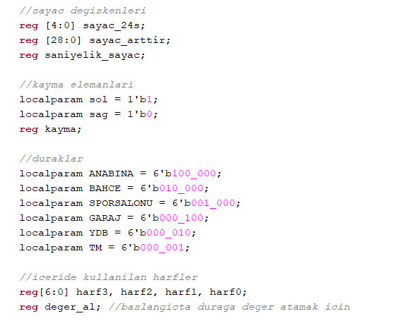

istasyon outputu ledlere, sevensd outputu 7 segment displaye, an output ise anodelara bağlı.

Kodun okunurluğunun kolay olması açısından harfleri localparam ile tanımladık.

genel olarak kullandığımız localparam ve regler bunlardır. arada birkaç tane blokların arasında kalmış olabilir.

24 snde bir sıfırlanan bir sayac ve saniyelik bir sayac yapmış olduk.

deger_al regi başlangıçta duraklar için bir switch aktif edilmedikce göstergeyi başlatmamak için kullanılıyor.

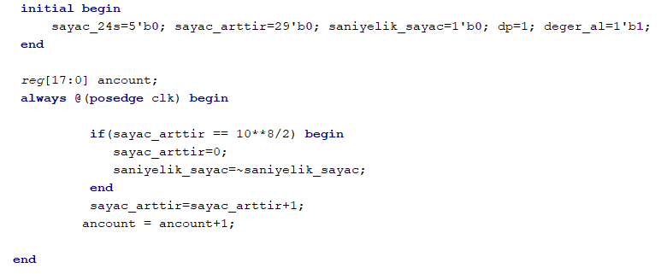

initial blockta sayaçları sıfırdan başlattık, dp’ye 1 verdik (zaten duraklara göre dp değişiyor) ve yukarıda bahsedilen deger_al regini 1 yaptık.

posedge clock blogunda saniyelik sayacı kurmus olduk. ancountu da an değerini ayarlamak (bir 7 segment display hanesini seçmek) için kurduk. ancount çok hızlı degisiyor ve an değerinin de çok hızlı değişmesi gerekiyor, farklı harflerin aynı anda gösterimi için önemli.

(an: constraint dosyasında 7 segment display için verilen değişken adı)

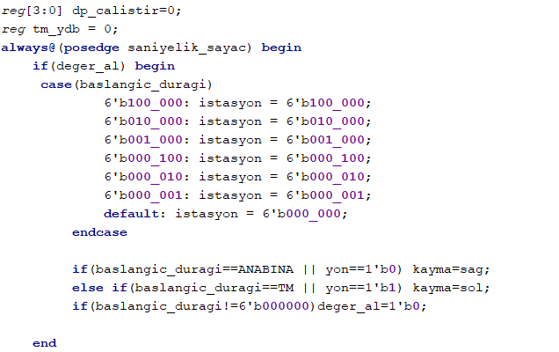

posedge saniyelik_sayac bloğu fpgade her anodeda gösterilecek harfleri değiştirdiğimiz ana blok. En başta başlangıç durağı ve yön verilmemişse verilene kadar devre çalışmaya başlamıyor.

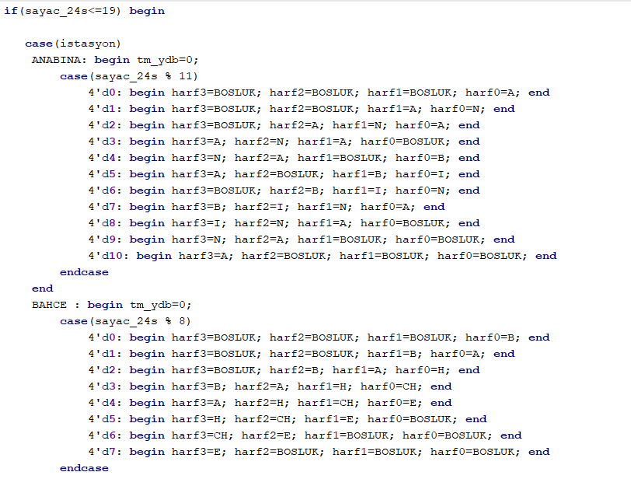

Şu anda bulunulan istasyona göre her saniye 7sd’in görünümünü değiştiren caseler yazdık. Burada sayac_24s reginin her istasyon için olan durum sayısı ile modunu alarak 20 saniye boyunca durak isminin displayde kaymasını sağlıyoruz. Yani durak ismi bitse de 20 saniye dolmamışsa başa dönüyor.

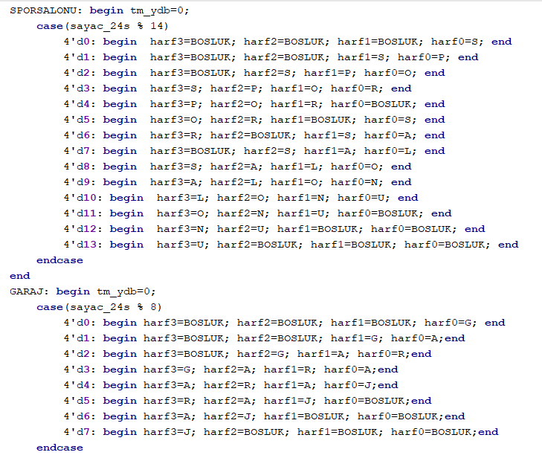

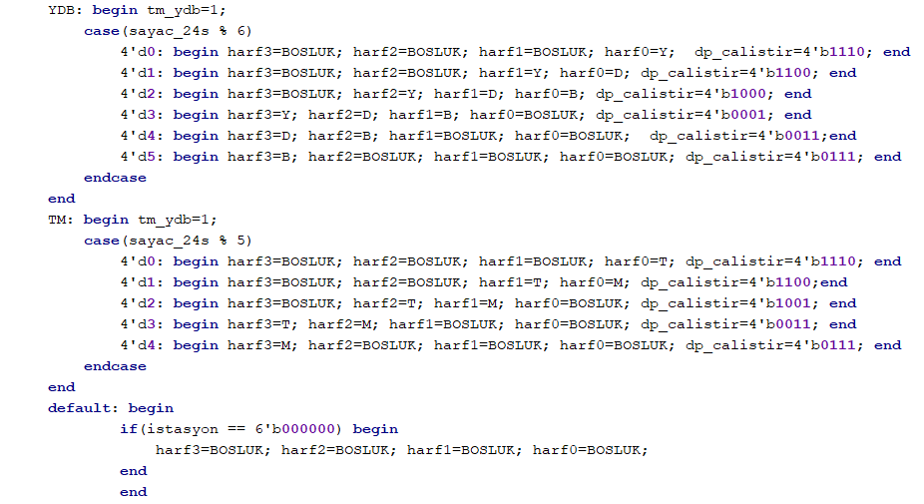

yukarıda anlatılan durak mantığına göre diğer durakları yazmaya devam ettik.

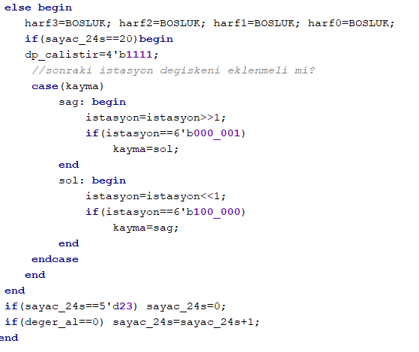

always@(posedge saniyelik_sayac) bloğunun alt kısmı:

24 snlik son 4 snlik kısmında bekliyor ve kaymayı değerlendiriyor.

Sayaç sona ulaştığında sıfırlanıyor yoksa ilerlemeye devam ediyor.

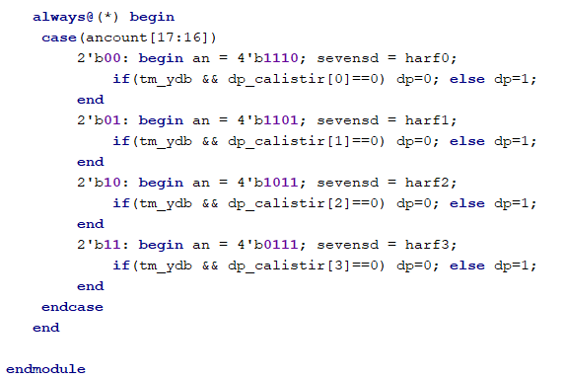

bu blokta ancounta göre an’a, ve sevensdye değer atanıyor. harf değişkenleri(harf0,1,2,3) daha öncesinde duraklarda atanıyor ve burada 7sdde karşılık buluyor. tm ya da ydbde olması durumuna göre de dplerin yanma durumu belirleniyor.